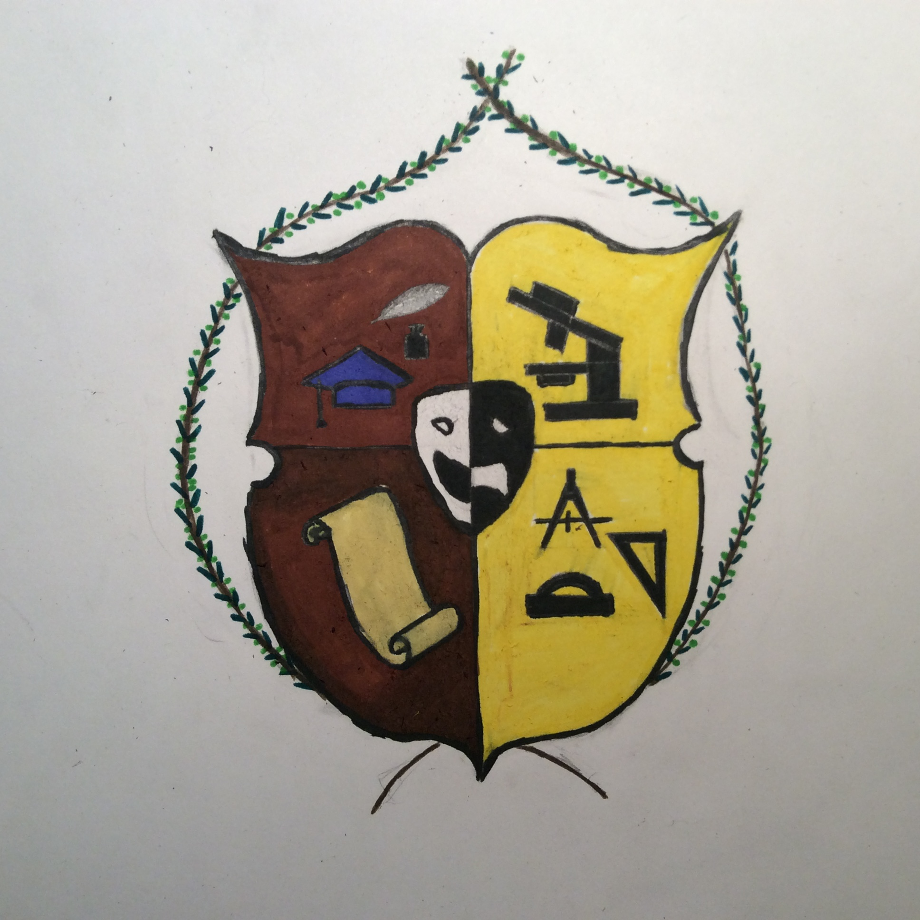

1. Театральная маска комедия-трагедия – символизирует все театральны студии, которые существуют в здании гимназии.
2. Микроскоп в правом верхнем углу – символизирует то, что в гимназии ведётся углублённое изучение естественных наук (биология, химия, география).
3. Циркуль, угольник и транспортир в правом нижнем углу – символы того, что в гимназии ведётся углублённое изучение точных наук (физика, алгебра, геометрия, информатика).
4. Свиток в левом нижнем углу – углублённое изучение истории и обществознания.
5. Квадратная академическая шапочка, перо и чернильница – символы того, что в гимназии также ведётся углублённое изучение гуманитарных предметов (литература, философия).
Примечание: каждая из четвертей означает один из основных профилей гимназии.
6. Щит, на котором расположены почти все элементы герба по своей форме напоминает книгу, а книга является главным и общеизвестным символом знаний и обучения.
7. Жёлтый цвет в щите – изображает интеллект, сообразительность, оригинальность, восприимчивость, честность, уверенность в себе, справедливость, свободу.
8. Коричневый цвет в щите – практичность, надёжность, здравый смысл.
9. Две ветви оливкового дерева, обвивающие щит – символ достатка в знак того, что в гимназии всегда есть люди, способные получать знания и люди, способные эти знания преподносить; плодородия – своеобразный знак того, что гимназия каждый год выпускает достаточное кол-во людей, способных продолжать своею жизнь и на всём её протяжении получать новые знания; а также долголетия – символ уже длительного существования самого здания гимназии.

